Česká zemědělská univerzita v Praze
Institut vzdělávání a poradenství


Předmět: Veterinářství a plemenářství
Třída: 4.A, obor agropodnikání
Termín: 24.3.2023
Téma hodiny: Nakažlivé nemoci prasat IV.

Autor: Kamila Bulušková

2023

Příprava na teoretickou vyučovací jednotku z předmětu „Veterinářství a plemenářství“

Obor vzdělávání: Agropodnikání
Ročník: 4.
Místo výkonu vyučovací jednotky: SŠZ Chrudim
Tematický celek: Zoohygiena a prevence chorob hospodářských zvířat
Téma: Nemoci prasat IV.
Časová dotace: 45 minut
Vzdělávací cíle: Žák se naučí základní informace o původcích, průběhu, prevenci a léčbě sípavky prasat a gastroenteritidy prasat.
Žák si formou opakování upevní vědomosti z oblasti nakažlivých onemocnění prasat.
Výchovné cíle: Vytvoření si správného vztahu k dodržování zásah bezpečnosti a ochrany zdraví
Vytvoření si správného vztahu k životnímu prostředí
Forma výuky: Teoretická vyučovací jednotka
Použité metody ve vyučovací jednotce: Metody verbální (výklad, popis), metody prověřovací (opakovací otázky, souhrnný test)
Mezipředmětové vztahy: Biologie, Chov zvířat
Průřezová témata: Environmentální výchova
Učební pomůcky: Učebnice „Zoohygiena a prevence chorob hospodářských zvířat“, prezentace

Schéma vyučovací jednotky:
Čas | Činnost
12:50 hod. – 12:55 hod. | Pozdrav, prezence, úvod
12:55 hod. – 12:57 hod. | Sdělení tématu dnešní hodiny, formulace vzdělávacích cílů
12:57 hod. - 13:02 hod. | Rekapitulace látky z minulé hodiny: Mor prasat, africký mor prasat, chřipka prasat
13:02 hod. – 13:15 hod. | Souhrnný test: Nakažlivé nemoci prasat
13:15 hod. – 13:30 hod | Výklad nové látky: sípavka prasat, gastroenteritida prasat
13:30 hod. – 13:35 hod. | Opakování probrané látky formou otázek

Opakování:
Co je zdrojem nákazy moru prasat? (nakažená prasata, hlodavci, ptáci či ektoparazité)
Jaké jsou příznaky moru prasat? (malátnost, vysoká horečka (42), zánět spojivek, krváceniny na sliznicích a kůži, nechutenství, zácpa a pak náhlý průjem, neochota k pohybu, dýchací obtíže, křeče, ochrnutí končetin, zmetání, úhyn)
Jak se mor prasat léčí? (neléčí – prasata se poráží)
Jaký je hlavní rozlišovací znak africké formy moru od klasické? (zvětšená slezina)
Co je původcem chřipky prasat? (virus)
Jaké jsou příznaky chřipky prasat? (Nechutenství, dýchací obtíže, ležení na hrudníku s roztaženými končetinami, psí posed, záchvaty kašle, teplota (40-41)

Probíraná látka:

Sípavka prasat:
- Hnisavé onemocnění nosních dutin
- Původce není přesně identifikován – polymikrobní choroba (způsobeno více druhy mikrobů dohromady – primárně viry, dále pak mykoplazmata a bakterie)
- Postihuje výhradně prasata
- Nejnáchylnější jsou selata do 3 měsíců, u dospělých se mnohdy nevyvinou všechny příznaky
- Zdrojem nákazy jsou nakažená prasata – přímý styk

Příznaky: 1. příznakem je zánět sliznice dutiny nosní – kýchání, frkání při krmení nebo prudších pohybech
Dalšími příznaky jsou výtok nejprve vodnatého, později hleno-hnisavého výpotku, který někdy může být smíšen s krví, dále ucpání slzných kanálků
V pokročilejším stádiu krvácení z nosu, stálé potřásání hlavou, namáhavé a sípavé dýchání
Příznaky v nejpokročilejším stádiu nemoci jsou atrofie (zmenšení) nosních skořep a deformace horní čelisti - nevratné
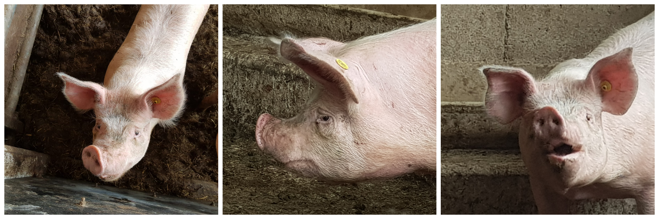
Léčba: v případě včasné diagnostiky se prase může uzdravit
Používána jsou širokospektrá antibiotika a sulfonamidy, možné je provést též lokální výplach nosních dutin
Prevence: Základem je prevence vzniku sípavky – dodržování zoohygienických podmínek, důsledná kontrola nakoupených zvířat, vakcinace březích prasnic

Gastroenteritida prasat:
- Těžké průjmy
- Virové onemocnění
- Postihuje výhradně prasata (všech kategorií – nejvíce nebezpečné se onemocnění pro malá sající selata)
- Přenos nakaženými prasaty či jinými živočichy (přenašeči), znečištěnými pomůckami, oděvem, vozidly apod.
- Nemoc napadá sliznici střev
- Velmi krátká inkubační doba (1-3 dny)
Nemoc je častější v zimě, kdy chlad a nedostatek slunečního svitu prodlužuje přetrvávání viru v prostředí. Nemoc mohou šířit divoká prasata i už zmíněné šelmy a čistě mechanicky také ptáci a mouchy. Samozřejmostí je schopnost nepřímého šíření znečištěnými pomůckami, oblečením, botami, vozidly a podobně.
Mezi zvířaty se nemoc šíří velmi rychle fekálně-orálním způsobem. Nelze vyloučit ani dlouhodobé vylučování viru některými vyléčenými zvířaty
Příznaky: Viry gastroenteritidy narušují trávení – neschopnost střeva vstřebávat vodu a živiny
- Příznakem je velmi těžký průjem – vodnatý, bělavý, později i s krví
- Prasata jsou malátná, ospalá, bledá, zimomřivá, může se vyskytnout zvýšená teplota (41)
- U prasnic se mohou objevit potraty či ztráta mléka

Východisko: dospělá prasata se ve většině případů vyléčí.
Léčba: Léčba je spíše podpůrná – čaje s protiprojímavými účinky, injekce gamaglobulinu, hydratační roztoky s glukózou
Prevence: Prevencí je dodržování zoohygieny a vakcinace (většinou březích prasnic)

Opakování:
Co je původcem sípavky prasat? (více faktorů dokromady, ale převáže viry, bakterie, mykoplazma)
Jaké jsou příznaky sípavky? (hnisavý výtok z nosu, slzení, krev z nosu, třepání hlavou, sípání, atrofie nosní přepážky, deformace rypáku)
Která kategorie prasat je nevíce náchylná na sípavku? (selata do 3 měsíců věku)
Může se prase vyléčit ze sípavky? (pokud se nemoc podchytí na začátku, tak ano, chronické změny – rypák – jsou nevratné)
Co je hlavním příznakem gastroenteritidy? (těžký průjem)
Pro kterou kategorii je gastroenteritida nejvíce nebezpečná? (sající selata – dehydratace, neschopnost se vyrovnat s narušenou střevní sliznicí)
Jaká je prevence vzniku gastroenteritidy? (vakcinace březích prasnic, zoohygiena)

